赣州市文学艺术界联合会本级2021年度部门决算

目 录

第一部分 赣州市文学艺术界联合会本级部门概况
一、部门主要职责
二、部门基本情况
第二部分 2021年度部门决算表
一、收入支出决算总表
二、收入决算表
三、支出决算表
四、财政拨款收入支出决算总表
五、一般公共预算财政拨款支出决算表
六、一般公共预算财政拨款基本支出决算表
七、“三公”经费支出决算表
- 政府性基金预算财政拨款收入支出决算表
- 国有资本经营预算财政拨款支出决算表
十、国有资产占用情况表
第三部分 2021年度部门决算情况说明
一、收入决算情况说明
二、支出决算情况说明
三、财政拨款支出决算情况说明
四、一般公共预算财政拨款基本支出决算情况说明
五、“三公”经费支出决算情况说明
六、机关运行经费支出情况说明
七、政府采购支出情况说明
八、国有资产占用情况说明
九、预算绩效情况说明
第四部分 名词解释

第一部分 赣州市文学艺术界联合会本级部门概况

一、部门主要职能
赣州市文联是中共赣州市委领导下的人民团体，是党和政府联系文艺界的桥梁和纽带，为市直正县级单位。主要职责是：坚持文艺为人民服务、为社会主义服务的方向和“百花齐放、百家争鸣”的方针，对各团体会员、文艺工作者和新文艺组织、新文艺群体履行团结引导、联络协调、服务管理、自律维权基本职能，通过组织学习培训、人才培养、深入生活、创作实践、评奖表彰、成果展示、志愿服务、理论评论、学术讨论、调查研究、对外交流和权益保护等工作，充分发挥对文艺工作者的组织、管理、服务、维权作用，切实承担起举旗帜、聚民心、育新人、兴文化、展形象的使命任务，自觉培育和践行社会主义核心价值观，为繁荣发展社会主义文艺事业，建设文化强市作贡献。
二、部门基本情况
纳入本套部门决算汇编范围的单位共2个，包括：赣州市文学艺术界联合会及下属事业单位赣州市文艺创作中心。
本部门2021年年末实有人数26 人，其中在职人员15人，离休人员 1人，退休人员10人。

第二部分 2021年度部门决算表

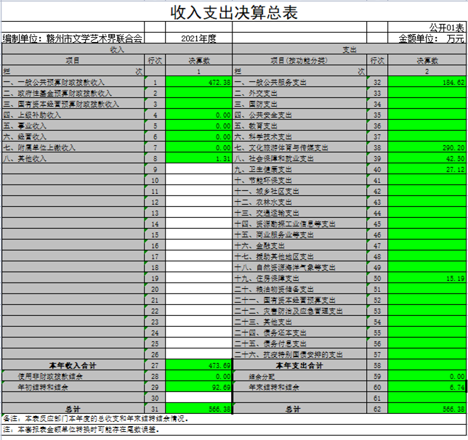

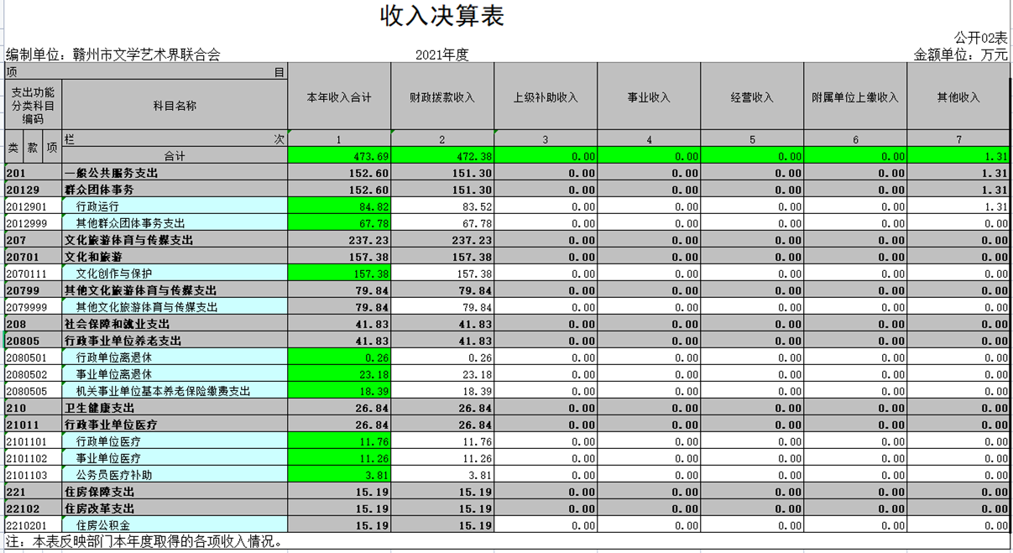

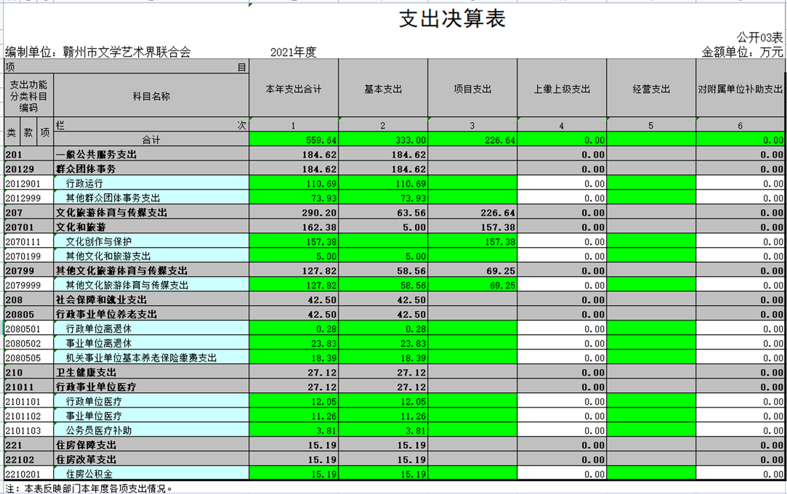

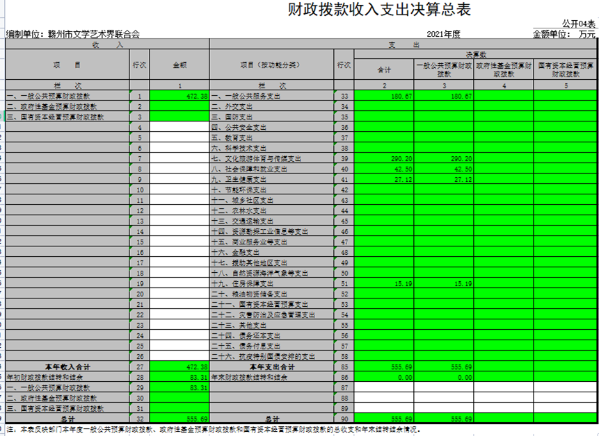

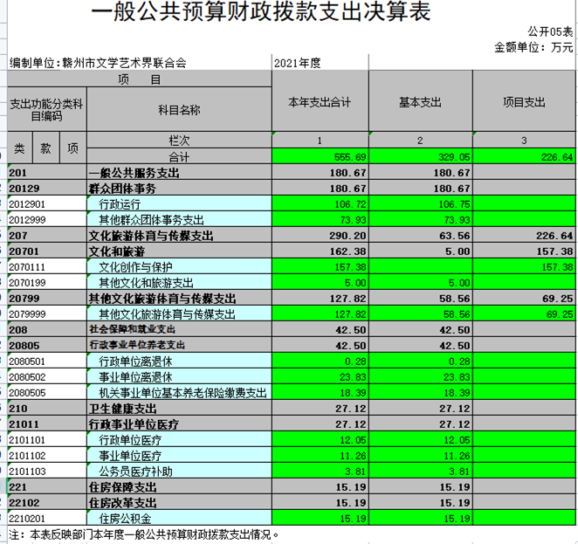

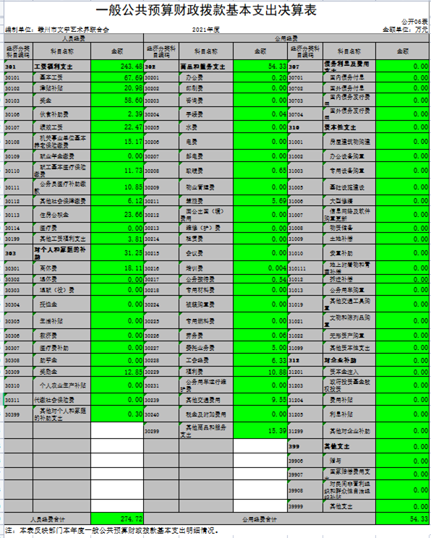

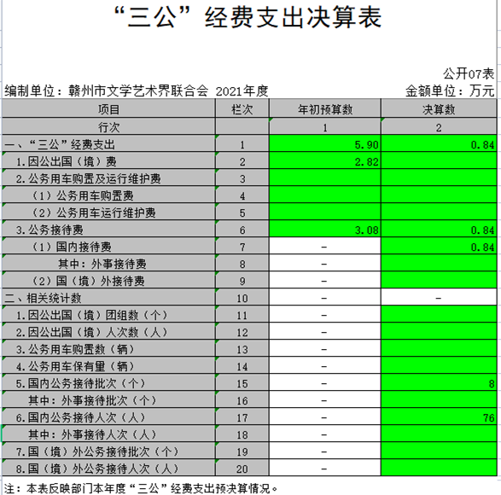

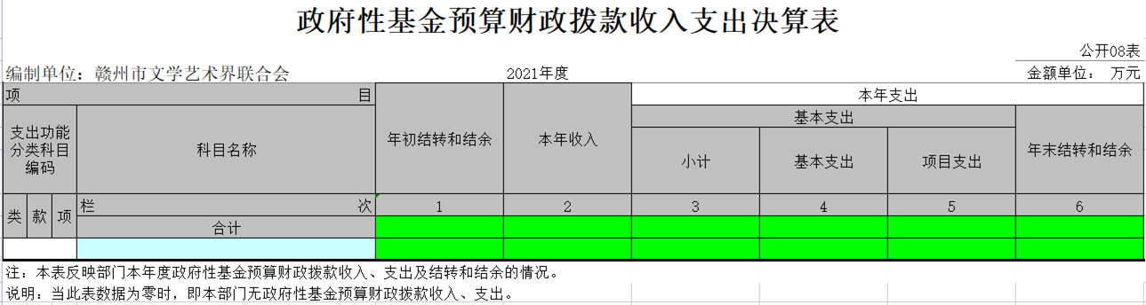

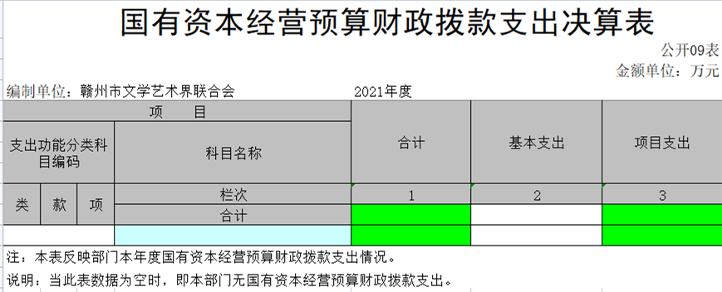

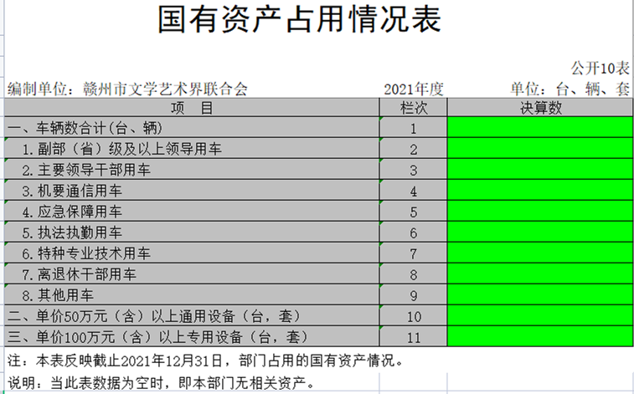

第三部分 2021年度部门决算情况说明

一、收入决算情况说明
本部门2021年度收入总计566.38万元，其中年初结转和结余92.69万元，较2020年减少207万元，下降69.1%；本年收入合计473.69万元，较2020年增加105.85万元，增长28.78 %，主要原因是：人员工资正常晋级晋档，五险一金升档调标，行政运行经费相应增加。
本年收入的具体构成为：财政拨款收入472.38万元，占99.72%；事业收入 0万元，占 0%；经营收入 0万元，占 0%；其他收入1.31万元，占 0.28 %。
二、支出决算情况说明
本部门2021年度支出总计566.38万元，其中本年支出合计559.64万元，较2020年减少14.16万元，下降2.48 %，主要原因是：项目资金拨付速度提高；年末结转和结余6.74万元，较2020年减少86.99万元，下降92.8%，主要原因是：项目资金拨付速度提高。
本年支出的具体构成为：基本支出 333万元，占59.5%；项目支出226.64万元，占40.5%；经营支出0万元，占 0%；其他支出（对附属单位补助支出、上缴上级支出）0万元，占0 %。

三、财政拨款支出决算情况说明
本部门2021年度财政拨款本年支出年初预算数为274.81万元，决算数为555.69万元，完成年初预算的202.21%。其中：
（一）一般公共服务支出年初预算数为176.79万元，决算数为180.67万元，完成年初预算的102.19%，主要原因是：新增2名挂职、1名借调人员，行政事业运行支出相应增加。
（二）文化旅游体育与传媒支出年初预算数为21万元，决算数为290.2万元，完成年初预算的1381.9%，主要原因是：项目资金拨付速度提高。
（三）社会保障和就业支出年初预算数为35.4万元，决算数为42.5万元，完成年初预算的120.06%，主要原因是：新增1名行政编制人员，加上五险一金升档调标，社会保障和就业支出相应增加。
（四）卫生健康支出年初预算数为26.43万元，决算数为27.12万元，完成年初预算的102.61%，主要原因是：新增1名行政编制人员，卫生健康支出相应增加。
（五）住房保障支出年初预算数为15.19万元，决算数为15.19万元，完成年初预算的100%，主要原因是：新增1名行政编制人员，住房保障支出相应增加。
四、一般公共预算财政拨款基本支出决算情况说明
本部门2021年度一般公共预算财政拨款基本支出329.05万元，其中：
（一）工资福利支出243.48万元，较2020年增加4.62万元，增长1.93%，主要原因是：新增2名挂职、1名借调人员，工资和五险一金调标晋档，行政事业运行支出相应增加。
（二）商品和服务支出54.33万元，较2020年增加16.9万元，增长45.15%，主要原因是：项目资金拨付速度提高。
（三）对个人和家庭补助支出31.25万元，较2020年增加5.6万元，增长21.83 %，主要原因是：支出在职干部过世抚恤金，去年无相关支出。
（四）资本性支出 0万元，较2020年增加0万元，增长0 %。
五、“三公”经费支出决算情况说明
本部门2021年度“三公”经费支出年初预算数为5.9万元，决算数为0.84万元，完成预算的14.24%，决算数较2020年增加0.49万元，增长140%，其中：
（一）因公出国（境）支出年初预算数为2.82万元，决算数为0万元，完成预算的0%，决算数较2020年增加0万元，增长0%，主要原因是今年无安排因公出国（境）。决算数较年初预算数减少的主要原因是：今年无安排因公出国（境）。全年安排因公出国（境）团组0个，累计0人次。
（二）公务接待费支出年初预算数为3.08万元，决算数为0.84万元，完成预算的27.27%，决算数较2020年增加0.49万元，增长140%，主要原因是疫情缓和，采风和互访交流人次更加频繁，公务接待批次和人次相较去年增加。决算数较年初预算数减少的主要原因是：落实过紧日子要求压减“三公”经费支出。全年国内公务接待8批，累计接待76人次，其中外事接待0批，累计接待0人次,主要为省级以上领导和知名文艺家赴赣州调研采访、市域内各级党政机关之间工作联络接待。
（三）公务用车购置及运行维护费支出0万元，其中公务用车购置年初预算数为0万元，决算数为0万元，完成预算的0%，决算数较2020年增加0万元，增长0%，主要原因是：本单位已施行公车改革无车辆，全年购置公务用车0辆,决算数较年初预算数不变的主要原因是：本单位已施行公车改革无车辆。公务用车运行维护费支出年初预算数为0万元，决算数为0万元，完成预算的0%，决算数较2020年增加0万元，增长0 %，主要原因是：本单位已施行公车改革，年末公务用车保有0辆。决算数较年初预算数不变的主要原因是：本单位已施行公车改革无车辆。
六、机关运行经费支出情况说明
本部门2021年度机关运行经费支出54.33万元（与部门决算中行政单位和参照公务员法管理事业单位一般公共预算财政拨款基本支出中公用经费之和一致），较上年决算数增加 16.90万元，增长 45.15 %，主要原因是：新增2名挂职、1名借调人员，行政事业运行支出相应增加。
七、政府采购支出情况说明
本部门2021年度政府采购支出总额23.6万元，其中：政府采购货物支出23.6万元、政府采购工程支出0万元、政府采购服务支出0万元。授予中小企业合同金额0万元，占政府采购支出总额的0%，其中：授予小微企业合同金额0万元，占政府采购支出总额的 0%；货物采购授予中小企业合同金额占货物支出金额的0%，工程采购授予中小企业合同金额占工程支出金额的0%，服务采购授予中小企业合同金额占服务支出金额的 0%。
八、国有资产占用情况说明
截止2021年12月31日，本部门无国有资产占用情况。
九、预算绩效情况说明

（一）预算绩效管理工作开展情况
根据预算绩效管理要求，我部门组织对“赣州市文联”开展整体支出绩效评价，涉及一般公共预算支出559.64万元，政府性基金预算支出0万元。

（二）项目支出绩效自评结果
2021年度我部门无项目支出，因此无需公开项目自评情况。

（三）部门评价项目绩效评价结果
2021年度我部门无项目支出，因此无需公开项目自评情况。

第四部分 名词解释

一、财政拨款收入：指单位本年度从本级财政部门取得的财政拨款，包括一般公共预算财政拨款和政府性基金预算财政拨款。
二、其他收入：指单位取得的除财政拨款收入、事业收入等以外的各项收入，如银行利息收入等
三、用事业基金弥补收支差额：指事业单位用事业基金弥补当年收支差额的数额。
四、年初结转和结余：指单位上年结转本年使用的基本支出结转、项目支出结转。
五、年末结转和结余资金：指单位结转下年的基本支出结转、项目支出结转和结余和经营结余。
六、基本支出：指为保障机构正常运转、完成日常工作任务而发生的人员支出和公用支出。
七、文化旅游体育与传媒支出：指反映政府在文化、旅游、体育、文物、广播影视、新闻出版等方面的支出。
八、“三公”经费：指各部门因公出国（境）费、公务用车购置及运行费和公务接待费。其中，因公出国（境）费指单位公务出国（境）的住宿费、旅费、伙食补助费、杂费、培训费等支出；公务用车购置及运行费指单位公务用车购置费及租用费、燃料费、维修费、过路过桥费、保险费、安全奖励费用等支出；公务接待费指单位按规定开支的各类公务接待（含外宾接待）支出。
九、机关运行经费：指为保障行政事业单位运行用于购买货物和服务的各项资金，包括办公费、印刷费、差旅费、会议费、日常维修费、专用材料及办公用房水电费、物业管理费、公务用车运行维护费等。

